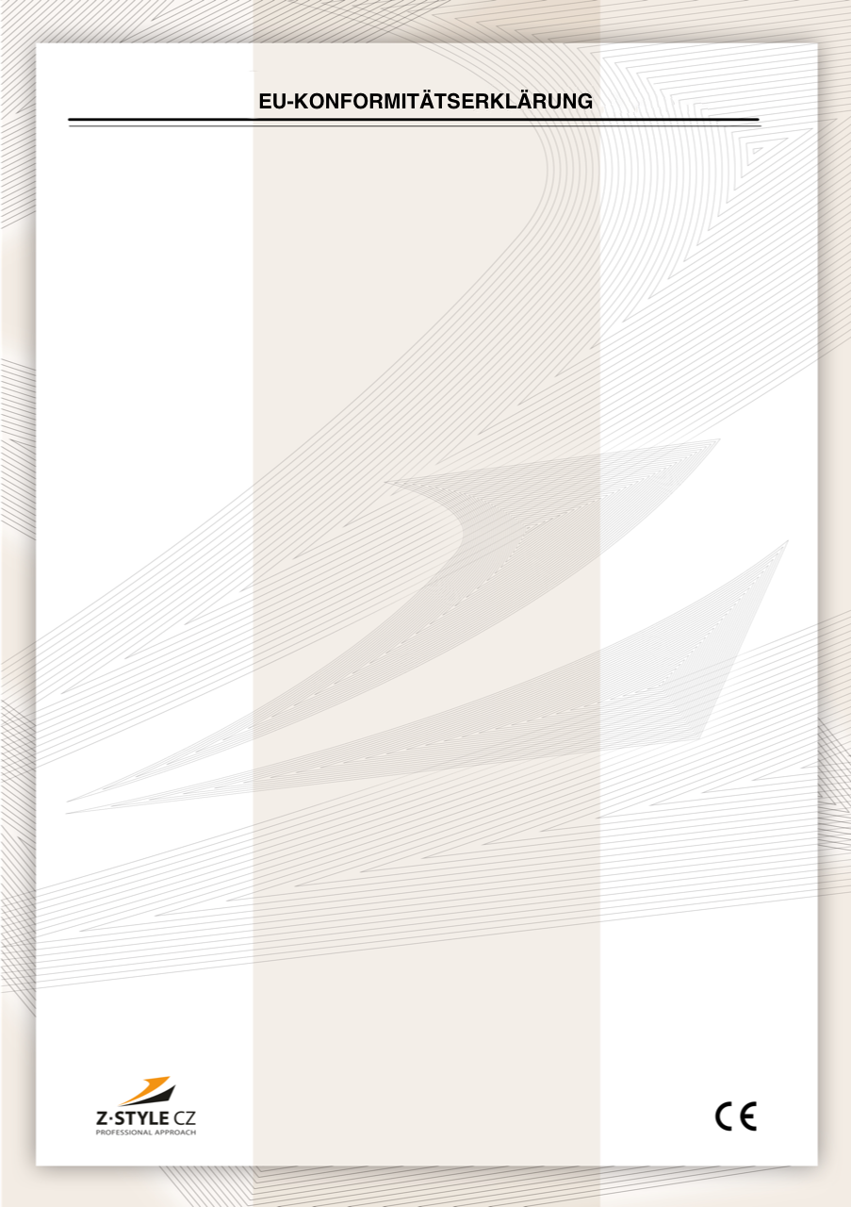

**Hersteller:**

**Z-STYLE CZ a.s.**

**Šedesátá 7015**

**760 01 ZLÍN**

**TSCHECHISCHE REPUBLIK**

**IdNr.: 28322908 und USt-IdNr. CZ28322908**

stellt eine Konformitätserklärung für das Muster:

**Z30268 BENNON PANTHER OB High**

**OB E SRA**

**Verwendungszweck:**

Schutz der Füße vor Verletzungen, die bei Unfällen in den gemäß EN ISO 20347:2012 definierten Arbeitsbereichen drohen.

Das Schuhwerk erfüllt die Anforderungen:

* Erfüllft die grundlegenden OB Anforderungen
* Energieaufnahme im Fersenbereich E
* Rutschhemmung getestet auf die Faktoren SRA

**Der Hersteller erklärt in alleiniger Verantwortung, dass**

die vorstehend genannte persönliche Schutzausrüstung bei bestimmungsgemäßer Verwendung sicher ist und geeignete Maßnahmen getroffen wurden, um die Konformität des auf den Markt gebrachten Produktes mit der technischen Dokumentation, den Sicherheits- und Gesundheitsschutzanforderungen gemäß der Verordnung (EU) 2016/425 des Europäischen Parlaments und des Rates vom 9. März 2016 über persönliche Schutzausrüstungen und zur Aufhebung der Richtlinie 89/686/EWG des Rates sowie den Anforderungen der harmonisierten technischen Norm EN ISO 20347:2012 OB E SRA

**identisch ist**

mit der persönlichen Schutzausrüstung, für die der Abschlussbericht Nr. 045/20 als Grundlage für die Ausstellung der

EU-Baumusterprüfbescheinigung Nr. 00045/111/1/2020 ausgestellt am 28. 2. 2020

durch die benannte Stelle Nr. 2369 VIPO as. Gen Svobodu 1069 /4, 958 01 Partizánske, Slowakei, erstellt wurde

**Konformitätsbewertung**

erfolgte gemäß dem in Kapitel IV Artikel 19 Absatz b der Verordnung (EU) 2016/425 des Europäischen Parlaments und des Rates über persönliche Schutzausrüstungen und zur Aufhebung der Richtlinie 89/686/EWG des Rates sowie gemäß der im Anhang V festgelegten EU-Baumusterprüfung (Modul B) und der im Anhang VI festgelegten Konformität mit der Bauart auf Basis einer internen Produktionskontrolle (Modul C).

In Zlín, 1. 3. 2020

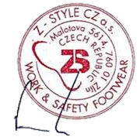

Robert Kunorza

Vorstandsvorsitzender